N Æ T S
RUNNING COMPANY · PARIS
DOSSIER DE PRESSE · SS26

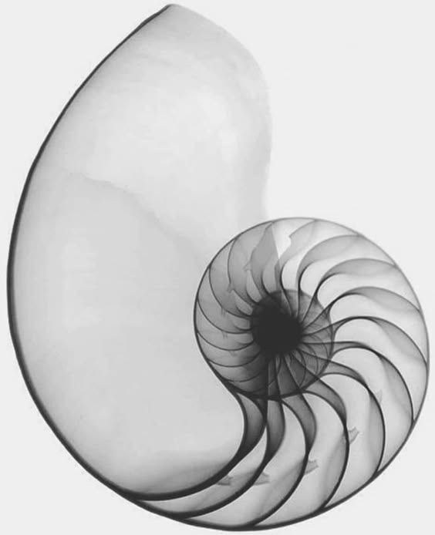

La sobriété comme langage.
Engineered Running Performance

01 — MANIFESTE
MANIFESTE

Nous vivons dans un monde saturé.
Saturé d'images, de discours, de technologies, de vitesse et de sollicitations. Chaque jour, l'individu se trouve un peu plus éloigné de son corps, de son rythme et de son rapport direct au réel.
NÆTS est née de ce constat.
NÆTS n'est pas née d'une étude marketing.
NÆTS n'est pas née d'un algorithme.
NÆTS n'est pas née d'une tendance.
NÆTS est née d'une question :
Que reste-t-il lorsque l'on retire le superflu ?

Nous croyons que la technologie doit demeurer un outil. Jamais une finalité.
Nous croyons que la performance naît de l'intelligence du geste davantage que de l'accumulation des artifices.
Nous croyons qu'un équipement doit prolonger le mouvement plutôt que le contraindre.
Nous croyons que le design n'est pas un décor.
Nous croyons que la fonction possède sa propre beauté.
Nous croyons que les objets les plus aboutis sont souvent les plus simples.
Nous croyons que l'humain doit toujours rester au cœur de l'innovation.

Nous ne courons pas pour être vus.
Nous courons pour voir plus loin.
Nous ne courons pas contre les autres.
Nous courons vers nous-mêmes.

02 — ADN DE LA MARQUE
L'ADN DE  LA MARQUE  NÆTS est une marque de running née d'une quête de liberté, de mouvement et d'authenticité. Nous concevons des produits où chaque détail possède une fonction précise, sans artifice ni superflu.  Inspirée par l'architecture moderniste, le design fonctionnel, l'esthétique japonaise et la culture alternative, NÆTS défend une vision exigeante et durable de la performance.  Pour nous, courir n'est pas seulement un sport. C'est une manière de reprendre possession de son temps, de son corps et de son esprit.  Nous croyons que la véritable performance ne consiste pas à être vu, mais à progresser.  NÆTS s'adresse à celles et ceux qui avancent avec discrétion, détermination et indépendance. | 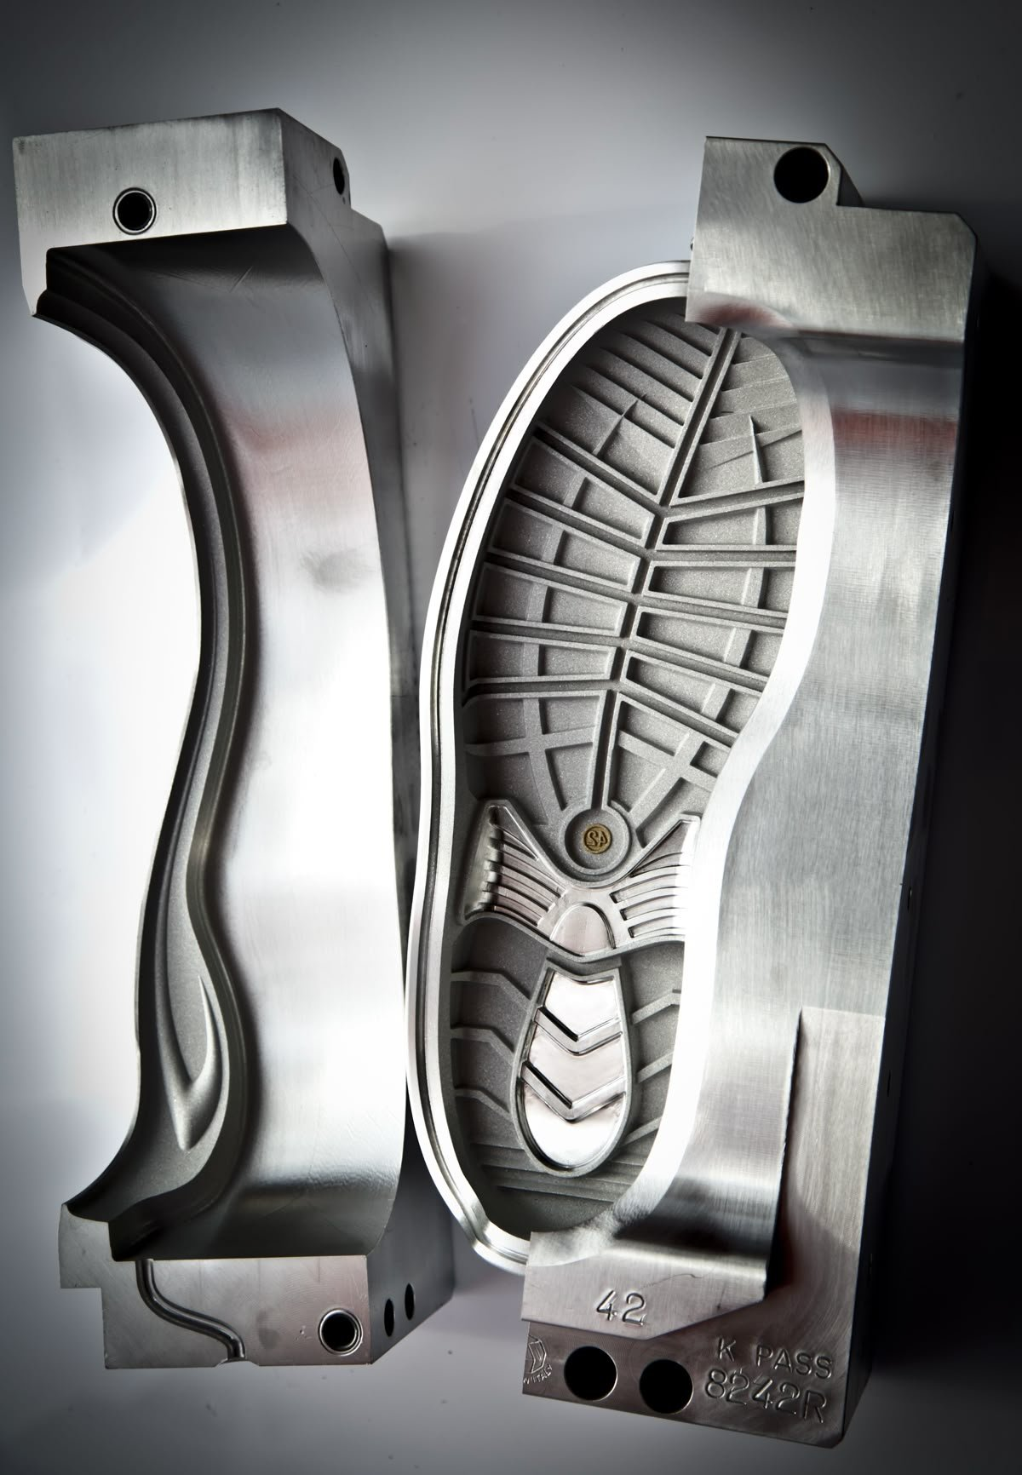

NÆTS s'adresse à celles et ceux qui avancent vers eux-mêmes autant qu'ils avancent dans le monde.

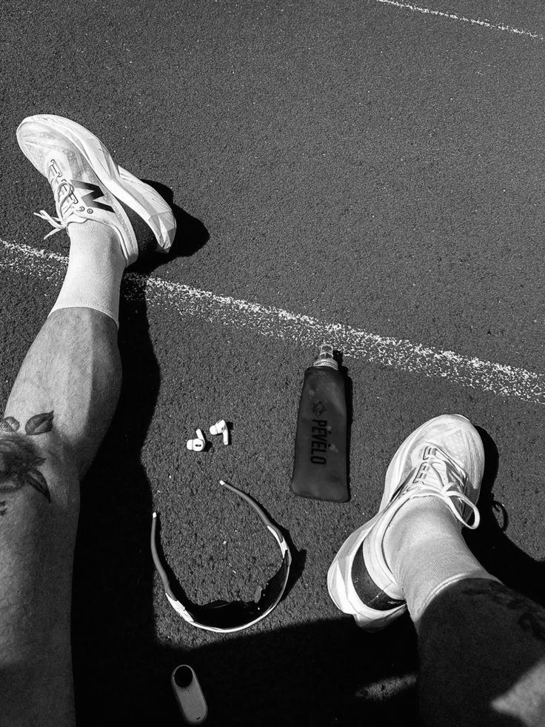

We Run in Shadows.
La course n'est pas une fuite. Elle est une manière de mieux habiter le réel.

03 — L'ÉQUIPE FONDATRICE
L'ÉQUIPE

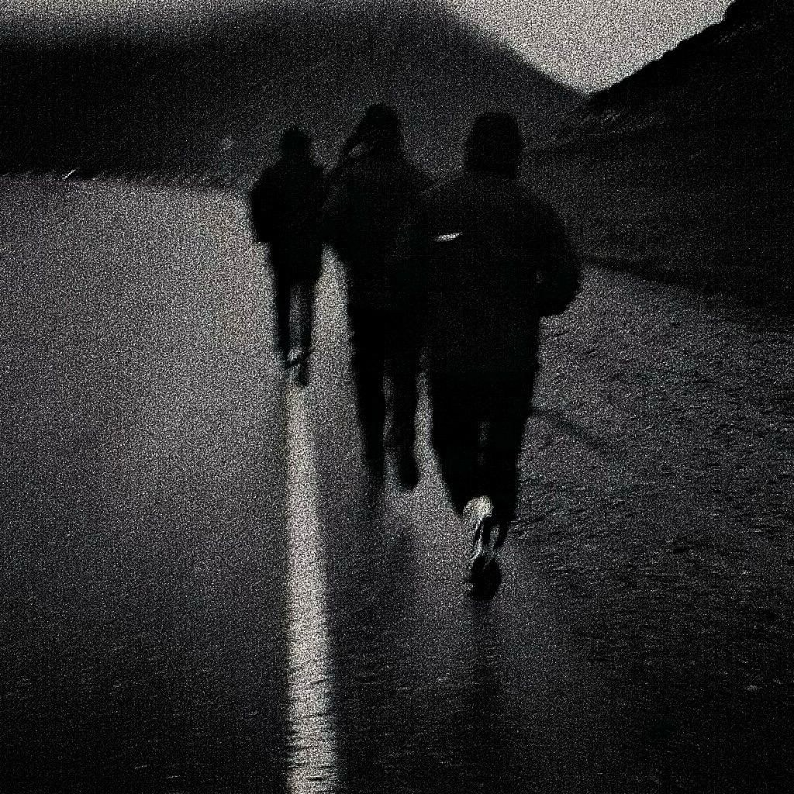 | JEAN-BRICE GARELLA  Fondateur & CEO  Entrepreneur depuis plus de trente-cinq ans, Jean-Brice Garella a dirigé et développé un groupe textile français avant d'orienter ses activités vers l'investissement, l'hôtellerie et le sport.  Passionné de littérature, d'architecture, de design et de photographie, il développe une vision transversale où l'entreprise, la création et la culture dialoguent en permanence.  CAPUCINE GARELLA  Directrice Artistique  Après des études à ESMOD Paris, Capucine Garella a construit son parcours au sein de l'univers du luxe et de grandes maisons de couture parisiennes.  Son univers est nourri par le design, l'architecture, la photographie, la mode et les cultures visuelles contemporaines. Au sein de NÆTS, elle façonne l'identité visuelle et créative de la marque.

04 — LA COLLECTION SS26
ÆQUIPEMENTs SS26

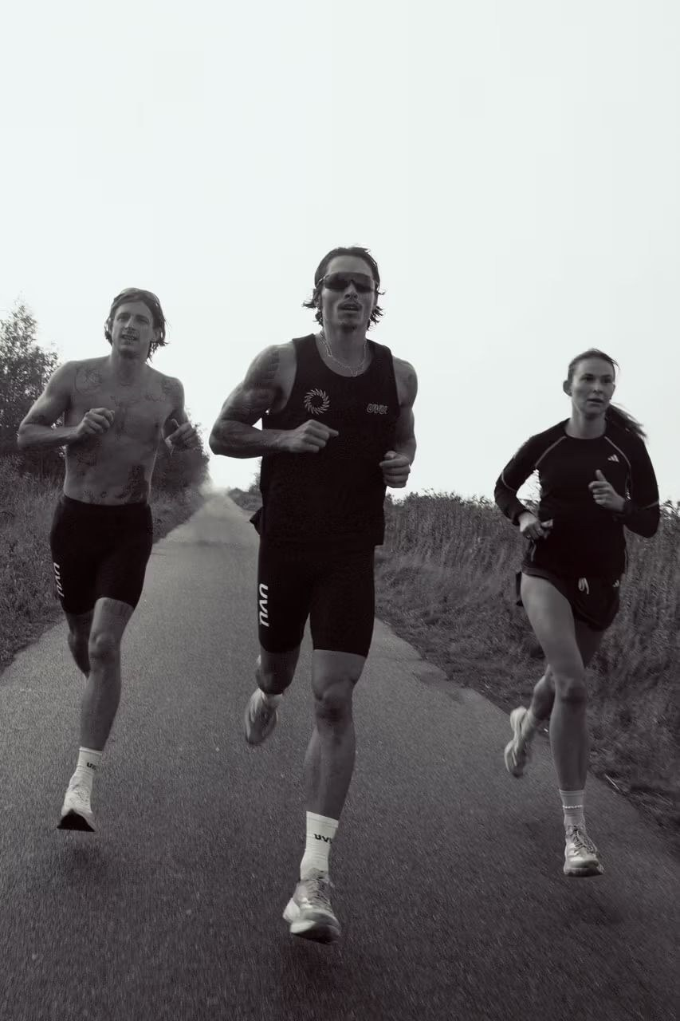 | Æ-REFLEX  Décembre 2026 · Performance & Compétition  Modèle le plus technique de la gamme, destiné à la performance et à la compétition. Équipé d'une plaque carbone et conçu pour maximiser le dynamisme et le retour d'énergie, il incarne l'expression la plus aboutie du savoir-faire NÆTS.  Æ-SLYDE  T1 2027 · Confort & Longue Distance  Privilégie le confort et l'amorti. Conçu pour les longues distances et les entraînements quotidiens. Expérience de course fluide et protectrice sans compromettre l'efficacité du mouvement.  Æ-ESSENTIAL  T2 2027 · Polyvalence & Quotidien  Porte d'entrée dans l'univers NÆTS. Polyvalent, accessible et durable — les fondamentaux de la marque dans une chaussure pensée pour accompagner les coureurs au quotidien.

TEXTILE TECHNIQUE
Ligne textile développée selon les mêmes principes d'exigence, de fonctionnalité et de sobriété — vestiaire cohérent pour l'entraînement comme pour la compétition.

05 — INNOVATION & TECHNOLOGIE
INNOVATION
& TECHNOLOGIE

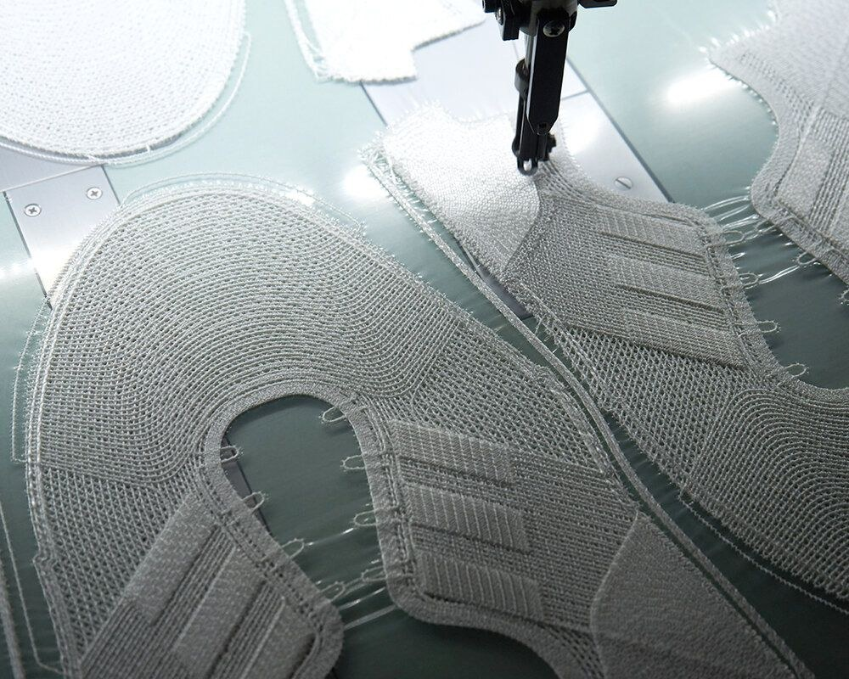  PROCESS TEXTILE — UPPER TECHNIQUE | 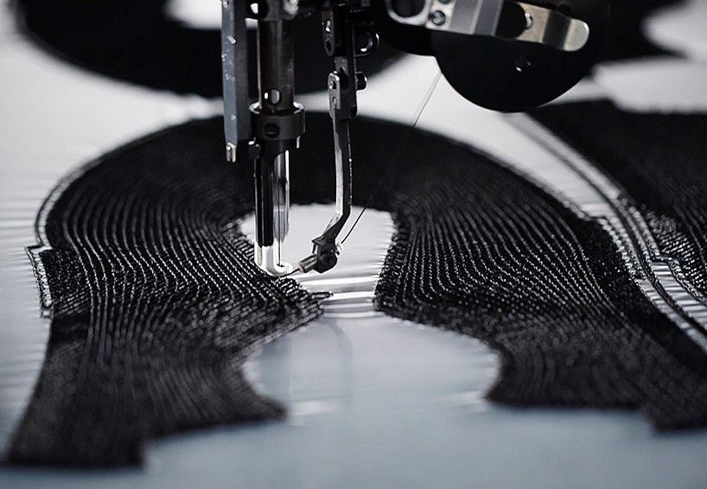  MODÉLISATION — GÉOMÉTRIE SEMELLE

Les produits NÆTS sont développés selon une approche où l'innovation est entièrement mise au service de la performance et de l'efficacité biomécanique. Chaque modèle intègre des mousses de nouvelle génération à haut retour d'énergie, sélectionnées pour leur légèreté, leur résilience et leur capacité d'amorti.
Le modèle Æ-REFLEX est équipé d'une plaque carbone favorisant la propulsion, la stabilité et l'optimisation du déroulé de la foulée. Les géométries de semelles, les bascules (rocker) et les hauteurs de stack sont étudiées afin d'améliorer l'économie de course et la fluidité du mouvement. Chaque produit fait l'objet de nombreuses phases de prototypage, de tests terrain et d'analyses biomécaniques.
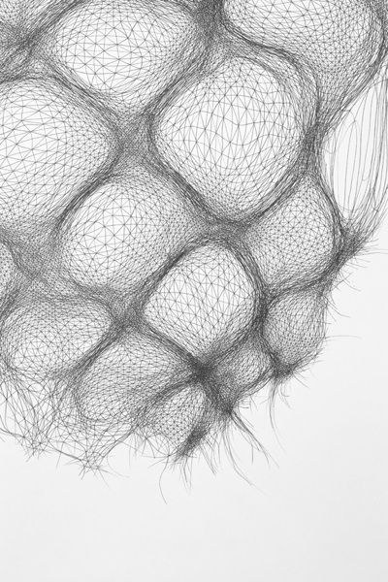  STRUCTURE CELLULAIRE — RÉSISTANCE | 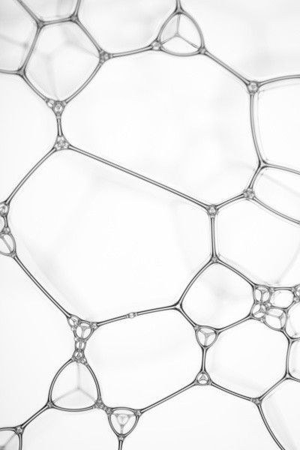  SPIRALE DE FIBONACCI — RATIO DORÉ | 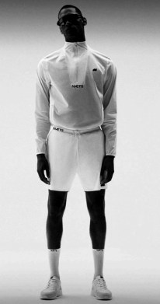  ANALYSE BIOMÉCANIQUE — FOULÉE

06 — CRÉÉE & DÉVELOPPÉE EN FRANCE
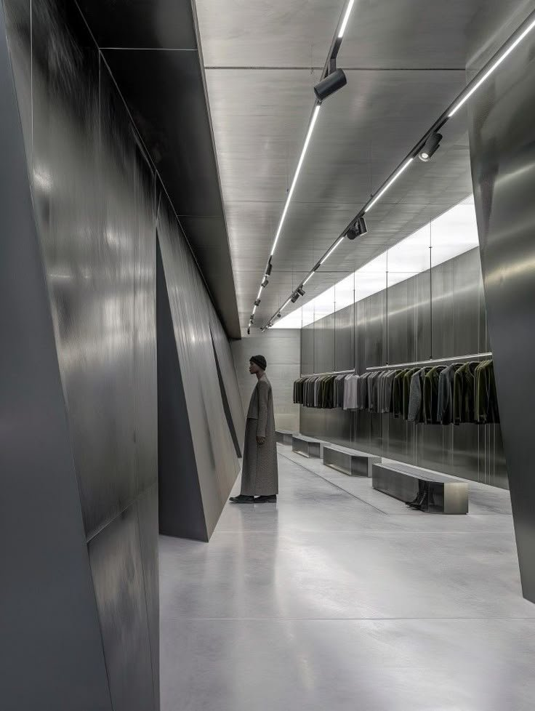 | CRÉÉE ET  DÉVELOPPÉE  EN FRANCE  Le projet NÆTS est né à Paris, au croisement de l'univers de la mode, du design et de la culture du mouvement. Dès son origine, l'ambition a été de concevoir une marque de running capable de conjuguer performance, esthétique et fonctionnalité.  Le développement des produits a été confié à un bureau d'ingénierie et de R&D basé à Annecy, spécialisé dans les équipements liés au mouvement, à la course à pied et aux sports outdoor.  Ce processus de développement s'est étalé sur près de trois années, intégrant les phases de conception, de design, de prototypage, de tests terrain et d'optimisation technique.  Paris — Design & Direction Artistique  Annecy — R&D, Biomécanique & Prototypage  Asie — Production & Matériaux innovants

07 — SOURCES D'INSPIRATION — LE BRUTALISME
BRUTALISME &
HONNÊTETÉ DES MATÉRIAUX
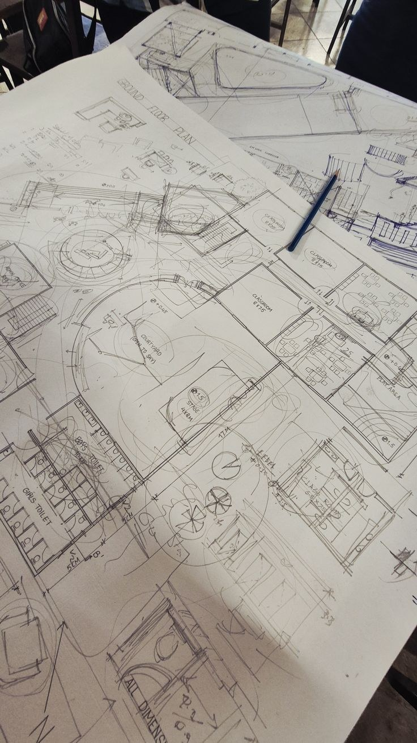  TOUR TORSADÉE — AMBITION VERTICALE | 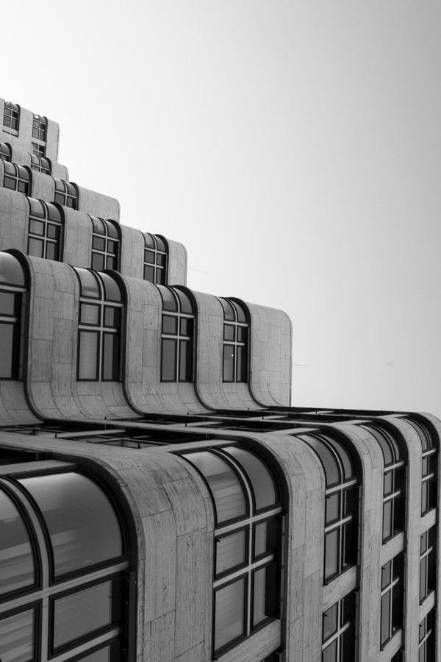  TOURS CYLINDRIQUES — PUISSANCE STRUCTURELLE | 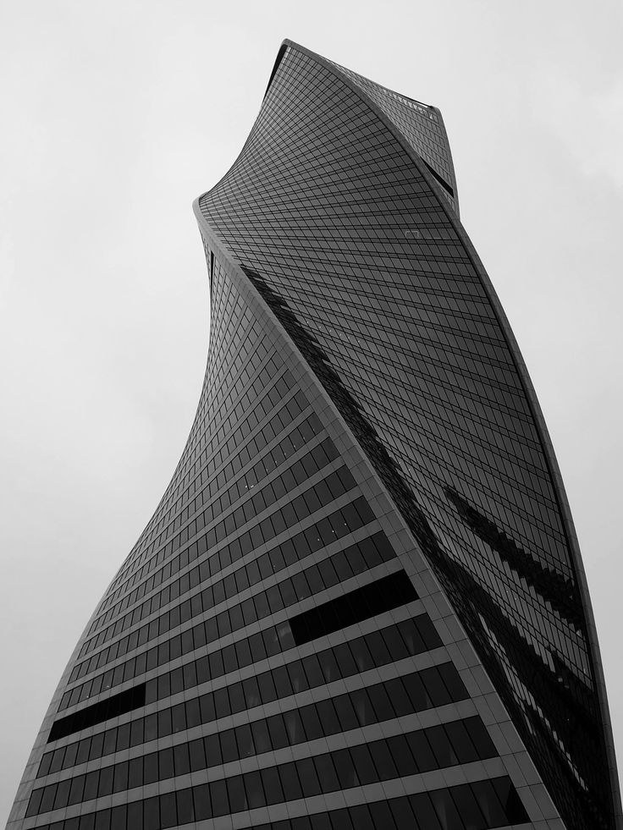  RÉPÉTITION RYTHMIQUE — RIGUEUR FORMELLE

L'ADN de NÆTS entretient un lien naturel avec l'esprit du brutalisme. Né dans l'architecture de l'après-guerre, le mouvement brutaliste rejetait l'ornement pour révéler l'essentiel. Le béton n'était plus dissimulé. La structure devenait visible. La fonction dictait la forme. Rien n'était ajouté pour séduire. Tout était assumé pour servir.
NÆTS applique cette même philosophie au running. La marque refuse les artifices visuels, les promesses excessives et les effets de mode. Chaque élément d'une chaussure existe pour une raison précise : courir mieux, plus longtemps, plus librement. La technique n'est pas cachée derrière le marketing ; elle devient le produit lui-même.
Brutalisme · Fonction · Vérité

08 — L'HÉRITAGE DU BAUHAUS
FORME NAÎT
DE LA FONCTION
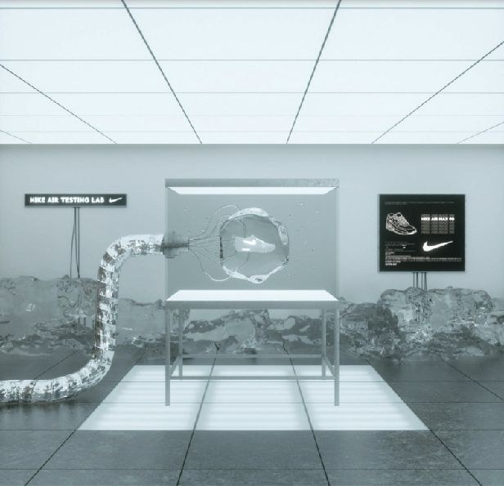  ESPACE — BÉTON BRUT, ARCHE LUMIÈRE | 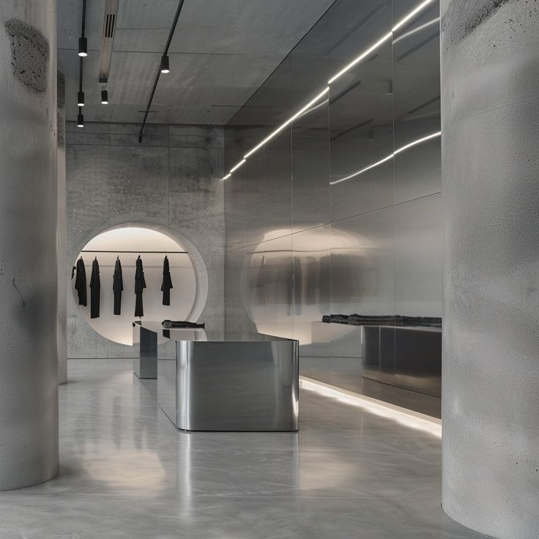  COULOIR — ACIER BROSSÉ, LIGNES PURES

L'ADN de NÆTS s'inscrit naturellement dans la filiation du Bauhaus. Fondée en 1919 par Walter Gropius, cette école révolutionnaire cherchait à réconcilir l'art, l'artisanat et l'industrie autour d'une idée simple : la forme doit naître de la fonction. Le Bauhaus refusait l'ornement inutile. Il privilégiait les lignes claires, les structures lisibles, les matériaux sincères et la recherche permanente d'efficacité.
Le futur espace NÆTS Paris : béton brut, acier brossé, lumière naturelle zénithale. La chaussure au centre, comme un objet de musée.

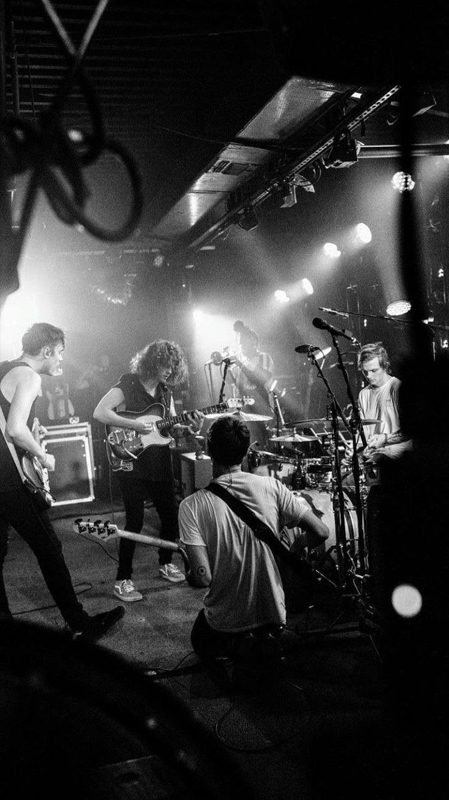  RETAIL — ARCHES CHROME, SOBRIÉTÉ RADICALE | 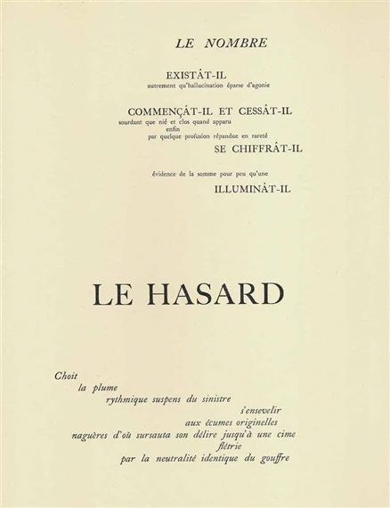  INTÉRIEUR — BÉTON PATINÉ, CUIR BRUT

Fonction · Simplicité · Modernité

09 — L'ESPRIT MINIMALISTE JAPONAIS
L'ESSENTIEL DEMEURE
LORSQU'ON RETIRE LE SUPERFLU
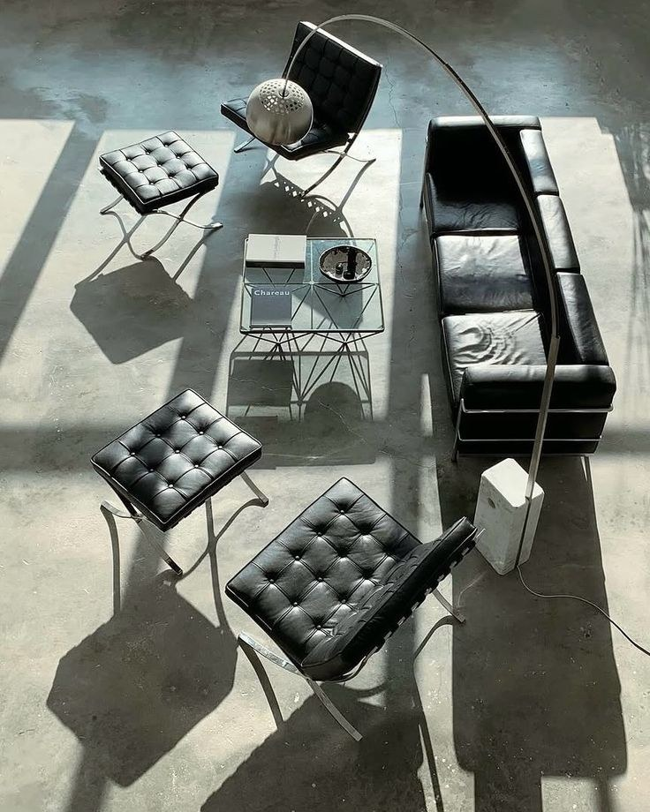 | Au Japon, le minimalisme n'est pas une mode ni un style. C'est une manière d'habiter le monde. Une recherche d'équilibre, de justesse et de sobriété.  Cette approche rejoint l'esprit du haïku japonais. En quelques mots seulement, le poète tente de saisir un instant, une sensation, une présence. Rien n'est démonstratif. Tout repose sur la précision et l'économie de moyens.  NÆTS poursuit une ambition comparable dans le domaine du running. Obtenir davantage avec moins. Retirer plutôt qu'ajouter. Simplifier plutôt que complexifier.  L'esthétique japonaise accorde également une grande importance au vide. Non comme une absence, mais comme un espace de respiration.

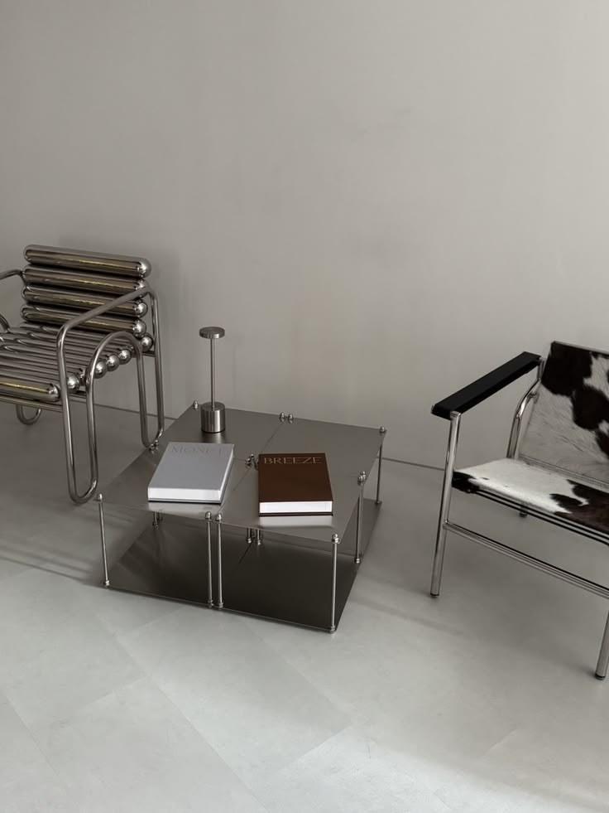  CALLIGRAPHIE — TRAIT UNIQUE | 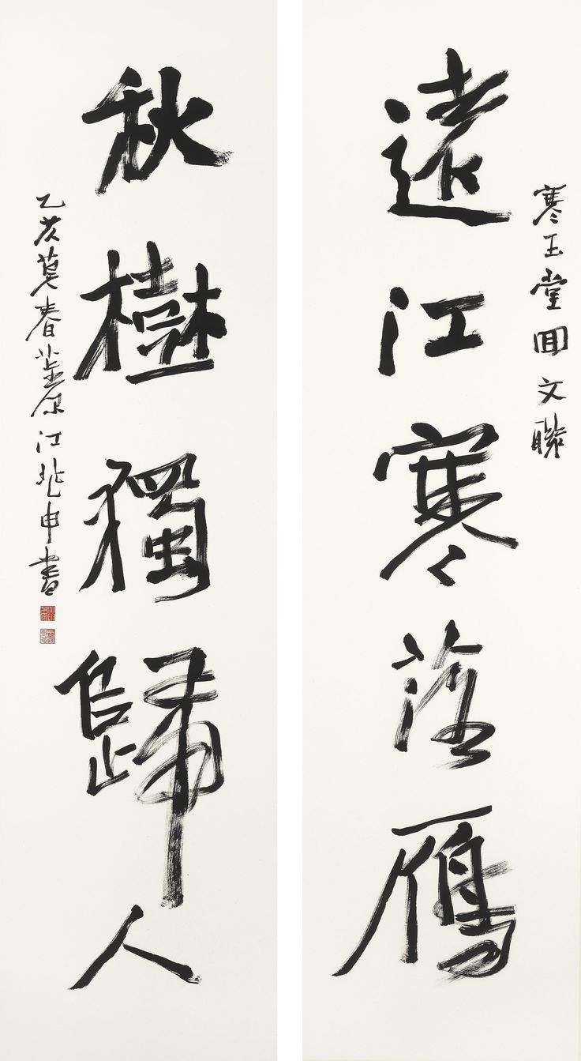  CARACTÈRE — FORCE ET LÉGÈRETÉ | 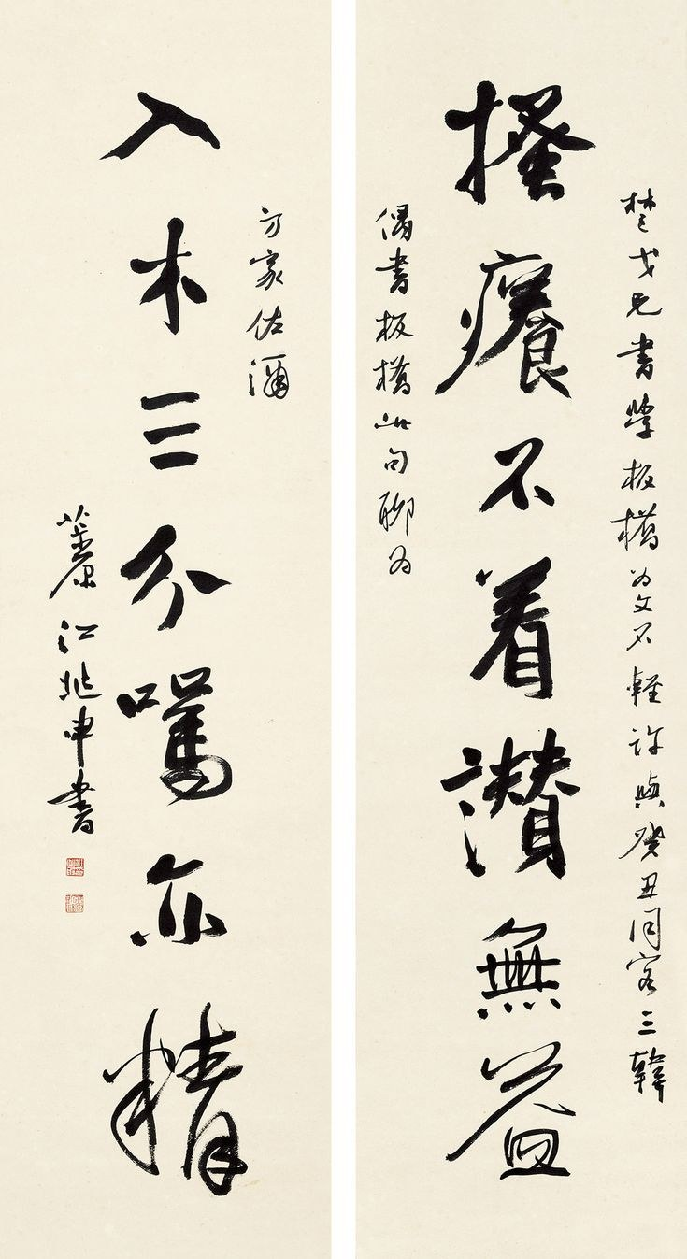  ENCRE — PRÉCISION DU GESTE

Simplicité · Harmonie · Maîtrise

10 — L'HÉRITAGE DE MALLARMÉ
PRÉCISION.
ÉPURE.
SILENCE.
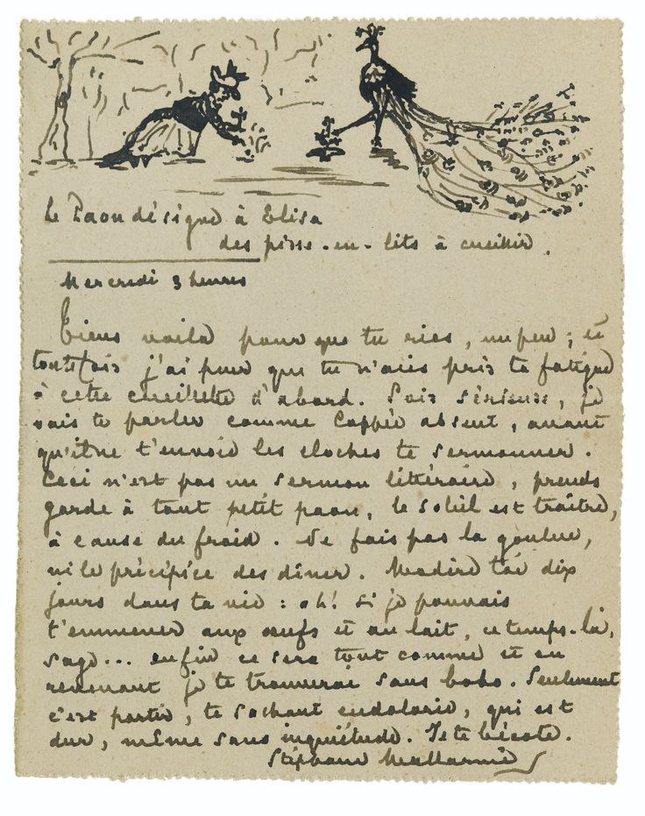  UN COUP DE DÉS N'ABOLIRA JAMAIS LE HASARD — 1897 | 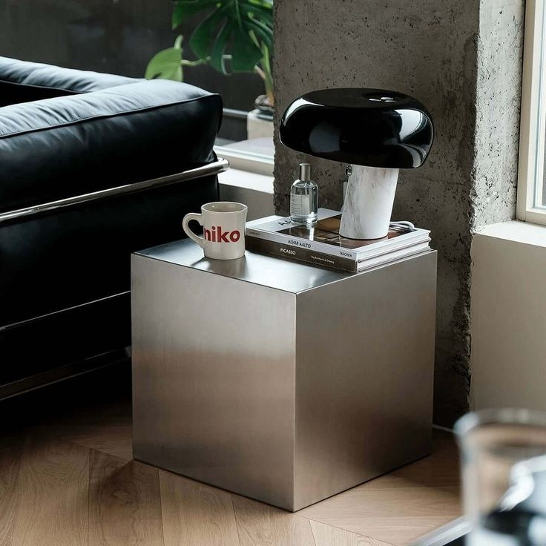  LETTRE AUTOGRAPHE À ÉLISA — STÉPHANE MALLARMÉ

“
Un coup de dés jamais n'abolira le hasard.
”
— Stéphane Mallarmé, Un Coup de Dés, 1897
Mallarmé n'écrivait pas pour raconter le monde. Il cherchait à en révéler la part invisible. Dans sa poésie, les mots sont rares, choisis avec une extrême précision. Le silence compte autant que le texte. Ce qui n'est pas dit devient parfois plus important que ce qui est écrit.
NÆTS partage cette même philosophie. Dans un marché où les marques multiplient les promesses, les technologies et les discours, NÆTS choisit la retenue. La marque ne cherche pas à occuper tout l'espace. Elle préfère laisser parler le produit, le mouvement et l'expérience du coureur.
Précision · Épure · Silence

11 — L'HÉRITAGE DE LE CORBUSIER
LA MAISON EST
UNE MACHINE À HABITER
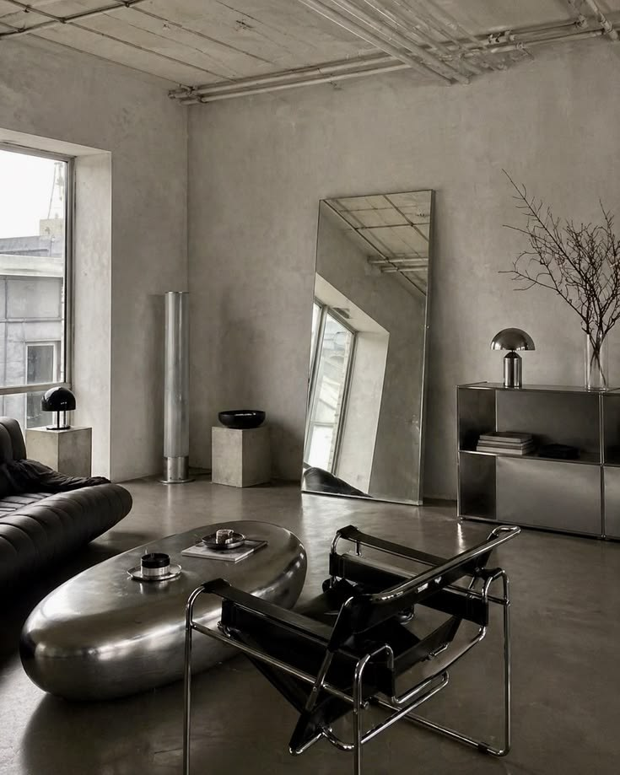  BARCELONA CHAIRS — MIES VAN DER ROHE | 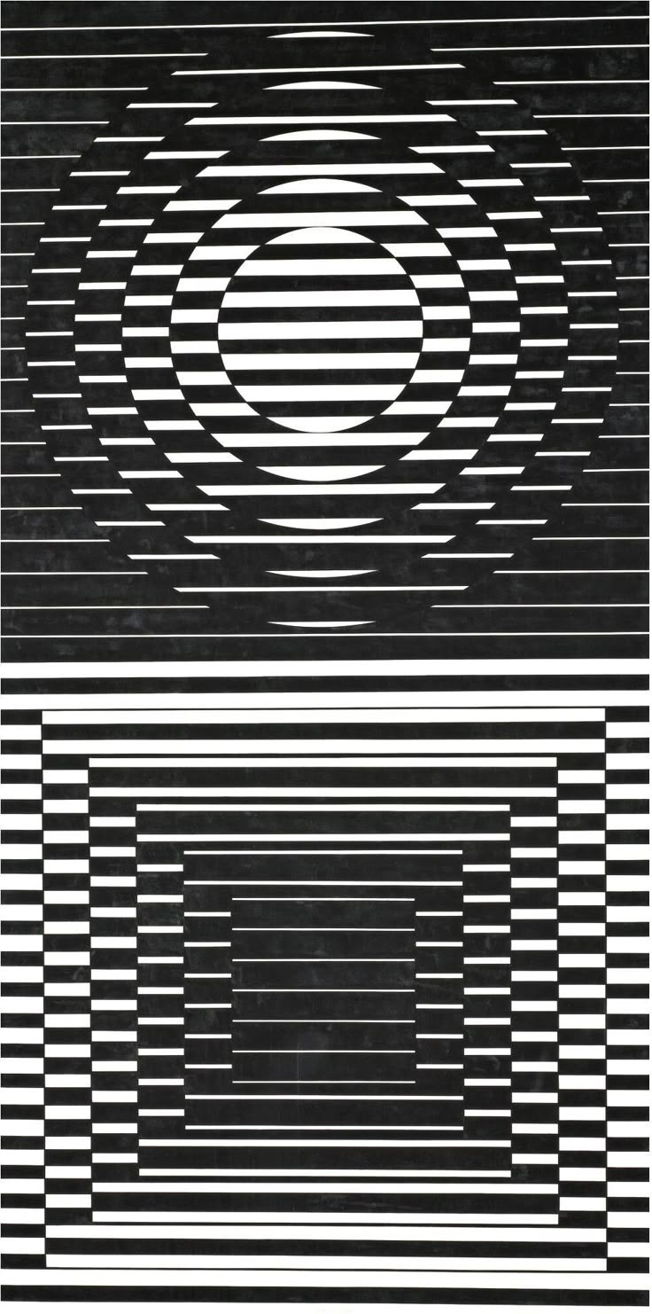  MOBILIER TUBULAIRE — FILIATION CORBUSIER

Entre l'œuvre de Le Corbusier et l'univers de NÆTS existe une même ambition : concevoir des formes capables de servir l'homme avec la plus grande efficacité. Pour Le Corbusier, l'architecture ne devait pas être un décor. Elle devait répondre à une fonction. L'esthétique naît de l'usage.
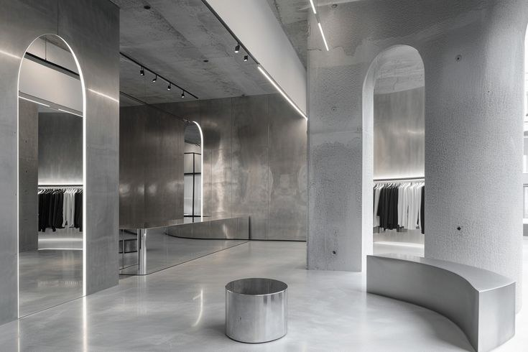  TABLE INOX — FONCTIONNALISME BRUTAL | 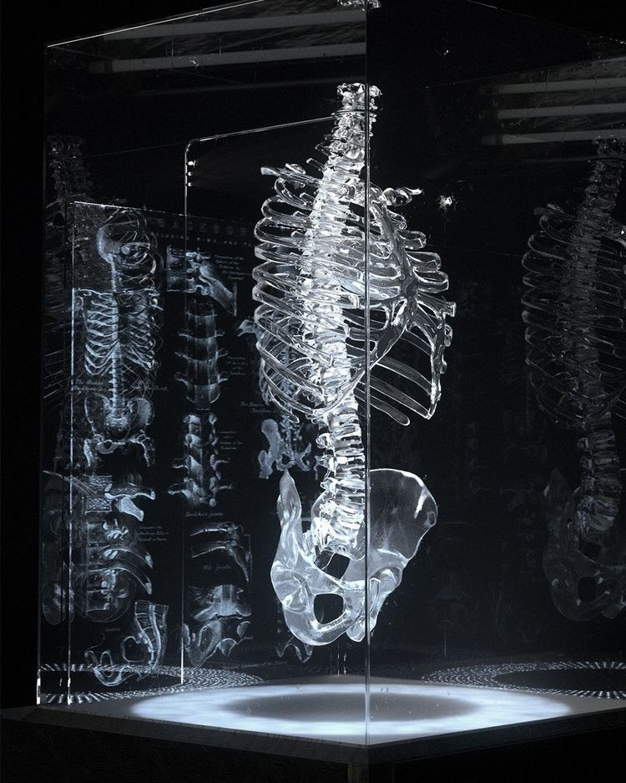  INGÉNIERIE — PUISSANCE INDUSTRIELLE

L'architecte suisse était fasciné par les proportions du corps humain. Son célèbre « Modulor » cherchait à établir une harmonie entre les dimensions de l'objet, de l'espace et celles de l'homme. Cette recherche de proportion inspire directement la démarche de NÆTS. La chaussure est pensée comme le prolongement naturel du corps du coureur.
Fonction · Proportion · Mouvement

12 — VICTOR VASARELY — L'ART COMME SYSTÈME
RÉPÉTITION.
MOUVEMENT.
PERCEPTION.
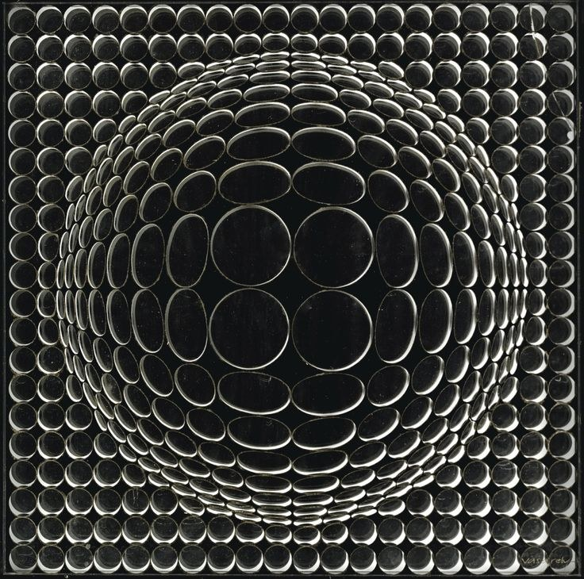
DÉGRADÉ HALFTONE — DU PIXEL À LA MASSE

  VASARELY — SPHÈRE OP ART | 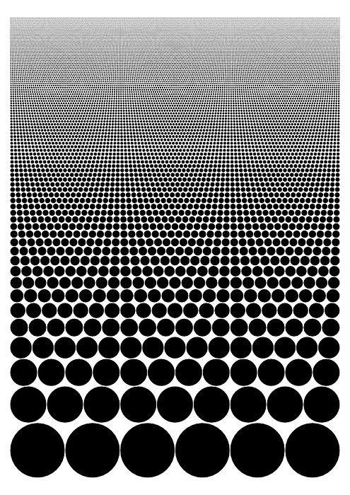  VASARELY — DIPTYQUE CERCLES & LIGNES

L'op art de Victor Vasarely — né à Pécs, formé à Paris — influence profondément l'approche graphique de NÆTS. La répétition d'un motif crée du mouvement. Comme la foulée. Comme le bitume sous les pieds. Chaque communication NÆTS est construite sur un système graphique, pas sur une image. Une esthétique qui refuse l'ornemental pour atteindre davantage avec moins.

13 — L'ESPRIT DU ROCK ALTERNATIF
L'INDÉPENDANCE
COMME FONDEMENT
  GROUPE — L'ÉNERGIE DU CERCLE | 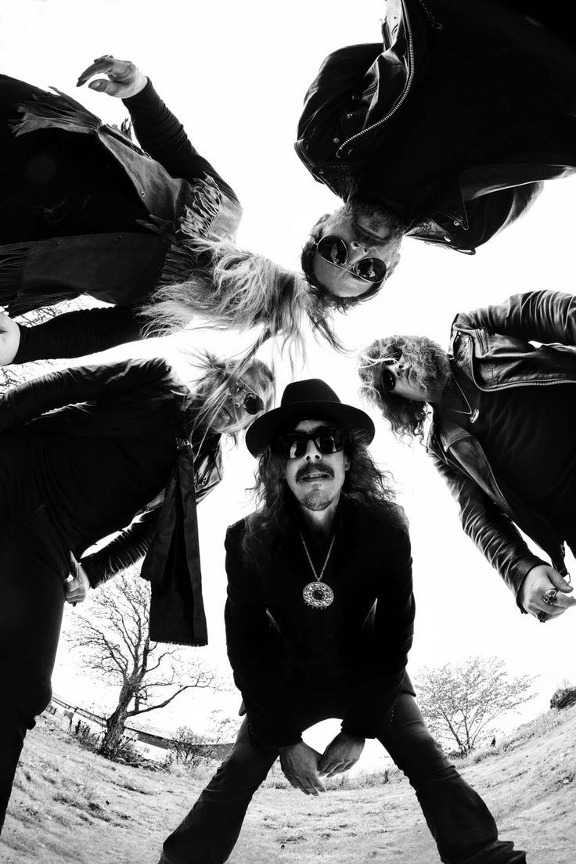  PORTRAIT — LA CONVICTION DU GROUPE | 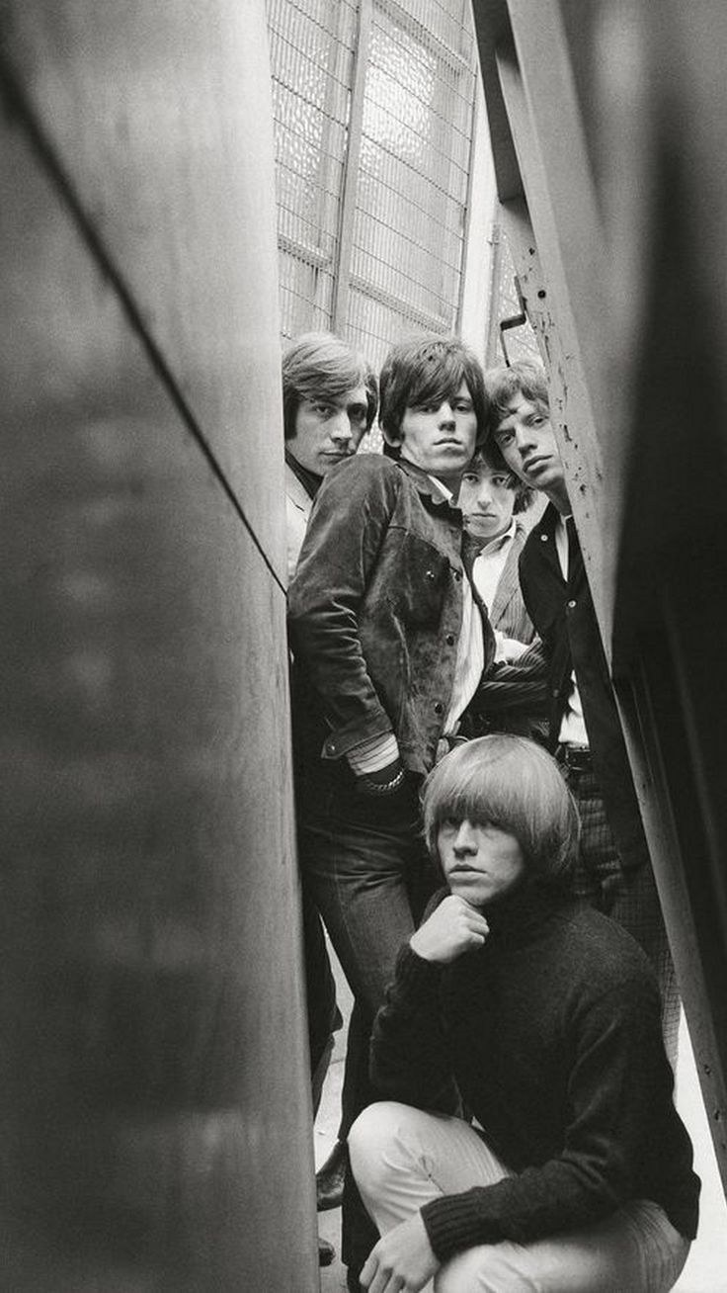  SCÈNE — L'INTENSITÉ LIVE

NÆTS partage avec le rock alternatif bien plus qu'une esthétique. Les deux univers reposent sur une même attitude face au monde : l'indépendance. Le rock alternatif est né d'un refus. Refus des formats imposés, des recettes commerciales, des productions standardisées. Des groupes comme Joy Division, Sonic Youth, Pixies ou Radiohead ont choisi de suivre leur propre trajectoire plutôt que les attentes du marché.
NÆTS est née de la même volonté. La marque ne cherche pas à reproduire ce qui existe déjà. Elle ne poursuit ni les tendances du moment ni les codes dominants de l'industrie du running. Son ambition est de construire une vision singulière de la performance, plus discrète, plus exigeante et plus durable.
NÆTS porte l'énergie d'un set de 23h.
La même conviction. Le même refus du compromis.

Authenticité · Indépendance · Liberté

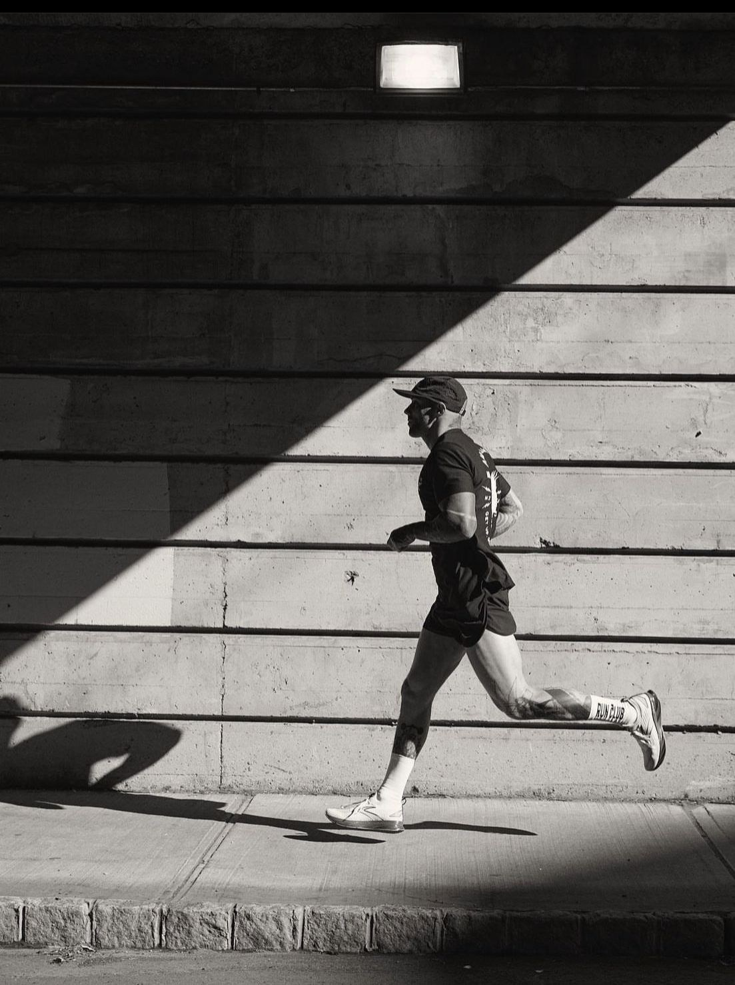

LE NÆTS COLLECTIVE
Charléty · Vincennes · Les quais de Seine
Paris court. NÆTS court avec elle.

14 — LE NÆTS COLLECTIVE — SESSIONS
PAS UN CLUB.
UN TERRITOIRE.
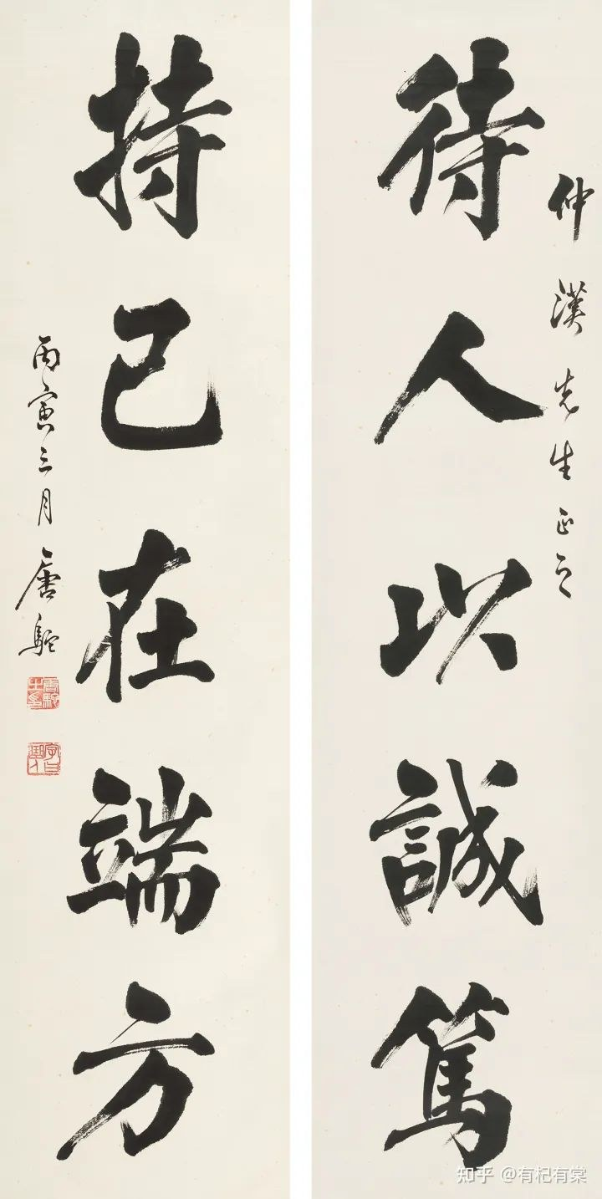  ROUTE — TRIO, AUBE, ASPHALTE | 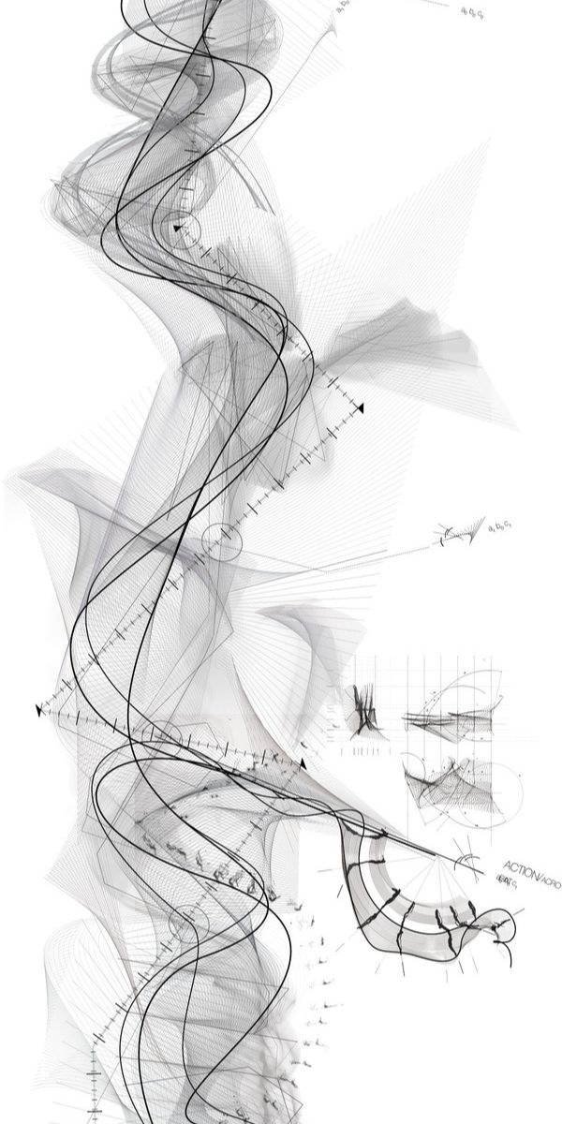  NUIT URBAINE — CADENCE, LUMIÈRES

Le NÆTS Collective n'est pas un programme de fidélité. C'est un réseau informel de coureurs qui partagent une exigence. On ne s'inscrit pas. On vient. On revient.
Trois sessions hebdomadaires à Paris. Des parcours pensés pour progresser, pas pour performer devant les autres.

VENDREDI 18H00 Stade Charléty — foulées longues, 14 à 18 km
MERCREDI 19H30 Bois de Vincennes — intervalles et fractionnés
DIMANCHE 8H00 Bois de Vincennes — endurance fondamentale

15 — LA COMMUNAUTÉ
ON NE COURT PAS
POUR ÊTRE VUS.
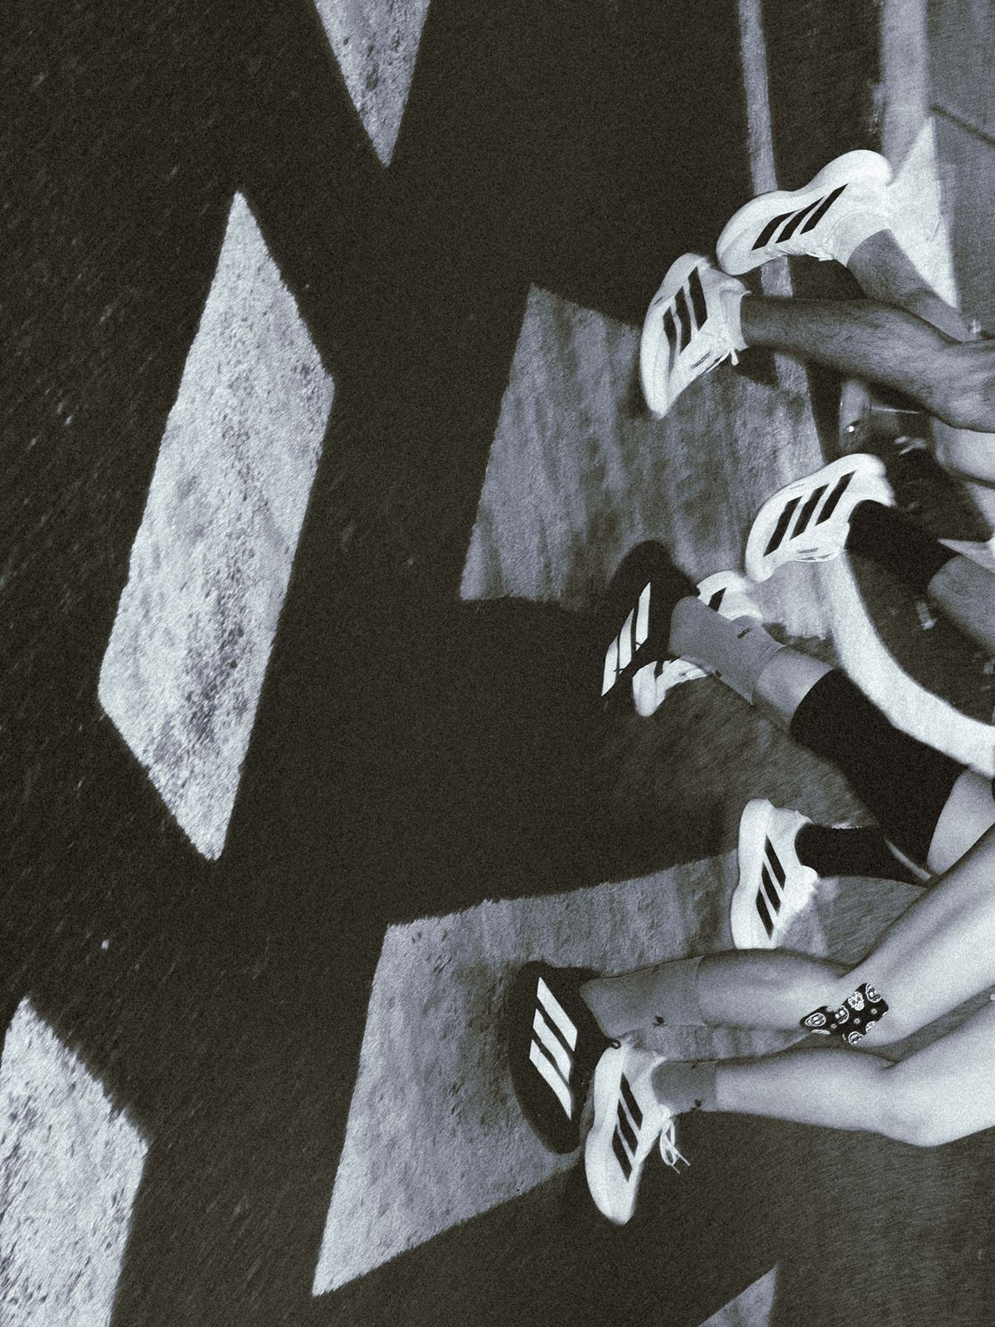
LE MOUVEMENT COLLECTIF — ÉNERGIE PARTAGÉE

À l'heure où tout devient virtuel, nous choisissons le corps. À l'heure où tout devient instantané, nous choisissons le temps long. À l'heure où tout devient spectacle, nous choisissons l'effort.

16 — PARIS — LA VILLE COMME TERRAIN
L'ASPHALTE
COMME PISTE
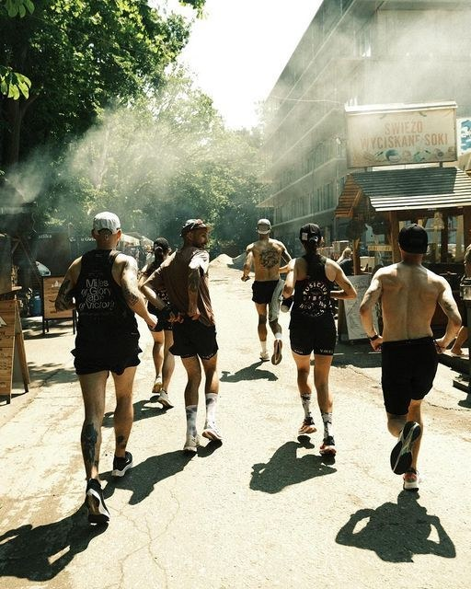  PISTE — ÉQUIPEMENT, FOCUS | 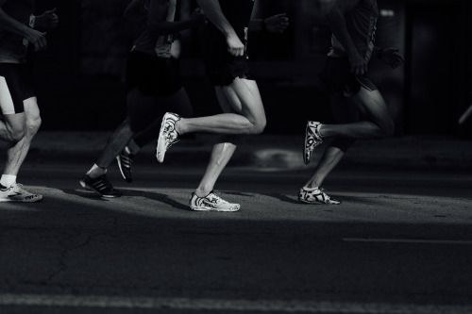  OMBRES — GROUPE, ASPHALTE | 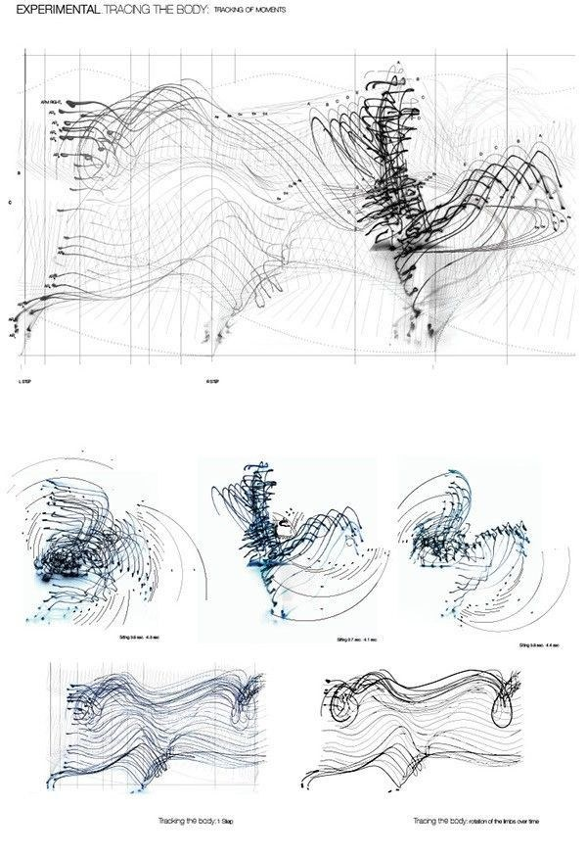  MOUVEMENT — LIGNES, TRAJECTOIRES

Paris n'est pas un décor. C'est un terrain d'entraînement. Le bitume des quais, les marches des escaliers de Montmartre, les allées du Bois de Vincennes — chaque surface porte une histoire de foulées. NÆTS est née dans cette ville. Elle lui appartient autant que la ville lui appartient.
  ESCALIERS — SOLITUDE, LUMIÈRE | 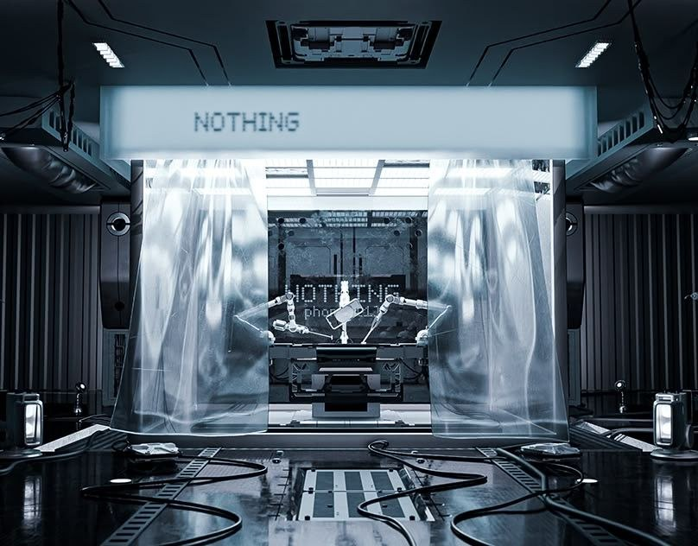  LABORATOIRE — L'INGÉNIERIE AU SERVICE DU MOUVEMENT

17 — COLLECTIONS TEXTILE SS26
SILENCE
TECHNIQUE
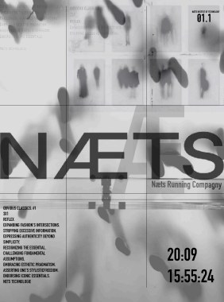 | Le textile NÆTS suit la même logique que la chaussure : rien de superflu. Chaque couture est fonctionnelle. Les couleurs se comptent sur les doigts d'une main. Le monochrome est notre uniforme.  Deux silhouettes. Une pour elle. Une pour lui. Même exigence. Même rigueur. Même sobriété.  Matières techniques à haute respirabilité. Coutures plates. Aucun logo visible en course.

COLLECTION HOMME  Half-zip technique, short double-épaisseur, compression légère — une tenue pour les longues distances comme pour le café après. | 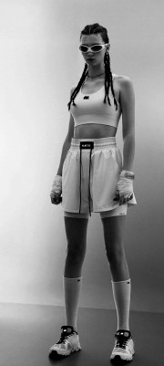

18 — LE RUNNING EN FRANCE — MARCHÉ 2026
LE RUNNING N'EST
PLUS UN SPORT.
C'EST UNE CULTURE.

13,2 M  PRATIQUANTS EN FRANCE EN 2026 | 49 %  DE FEMMES PARMI LES PRATIQUANTS

1,2 Md€  MARCHÉ FRANÇAIS DU RUNNING | 9 M  PAIRES DE CHAUSSURES VENDUES EN 2024

+ 20 %  CROISSANCE DES VENTES SUR UN AN | 1,76 M  FINISHERS SUR COURSES EN 2024

Le running en France ne ressemble plus à une mode passagère. Il répond à plusieurs aspirations contemporaines profondes : le besoin de liberté, la recherche de bien-être, la maîtrise de son temps, le rapport au corps, le besoin de communauté et la quête d'expériences authentiques. En ce sens, le running est devenu bien davantage qu'un sport.

19 — DÉPLOIEMENT & VISION INTERNATIONALE
UNE VISION GLOBALE,
UNE MARQUE SINGULAR.
 | 2026 — Lancement France  Plateforme e-commerce NÆTS.com, réseau de concept stores sélectionnés, boutiques éphémères lors d'événements premium.  2027 — Expansion Europe  Présence ciblée dans les principaux marchés du running européen. Royaume-Uni, Allemagne, Pays-Bas, Scandinavie.  2028 — Amérique du Nord  Implantation envisagée sur le marché nord-américain, le plus mature et le plus exigeant en termes d'innovation.  Au-delà de la distribution, NÆTS entend construire une présence culturelle forte — collaborations, expositions photographiques, projets liés à la musique, à l'architecture, au design ou à la création contemporaine.

NÆTS ambitionne de devenir un univers global, à la croisée du sport, du design et de la culture contemporaine.

20 — CONTACT PRESSE
CONTACT
PRESSE

MARQUE NÆTS Running Company
FONDATEUR Jean-Brice Garella
DIRECTION ARTISTIQUE Capucine Garella
SITE næts.com
EMAIL PRESSE press@næts.com
INSTAGRAM @naets_running
COLLECTIVE næts-collective.paris
SESSIONS Charléty (ven. 18h00) · Vincennes (dim. 8h00 / mer. 19h30)
LANCEMENT Æ-REFLEX — Décembre 2026

N Æ T S
Engineered Running Performance · Paris
SS26

